BRALNA ZNAČKA ZA UČENCE 2020/21

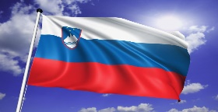 **Domoljubne knjige**

Ime in Priimek: ____________________________Razred: ____

Datum: _________________

Naslov knjige: __________________________________________________________

Avtor: ________________________________________________________________

Kraj izdaje, založba in letnica izdaje: __________________________________________

1. Obnova prebrane knjige. (Najmanj 15 povedi).
2. S katerim likom v knjigi se lahko poistovetim, zakaj? (Najmanj 3 povedi).
3. Ali je v današnjem času potrebno branje domoljubnih knjig, zakaj? (Najmanj 3 povedi).
4. Kako me je branje te knjige spremenilo? (Najmanj 3 povedi).
5. Na kakšen način bom to knjigo priporočil v branje vsaj enemu bralcu?